Verbale riunione primaverile G.R.A.13 aprile 2014

**MONTICELLI D’OGLIO Sede dell’associazione “AVVENTURADIETROLANGOLO**

Partecipanti 18.

Arturo Gargioni apre la riunione con la presentazione del rendiconto economico che al 12/04/2014 presenta un attivo di 490 euro, depositati presso il presidente.

Roberto Bertoli rilancia l’iniziativa del “Culbianco day” dopo dieci anni dal primo censimento. Il progetto potrà partire se ci saranno almeno 10-12 partecipanti, necessari per coprire contemporaneamente i tre settori del Monte Guglielmo. La data del censimento è stata fissata per il 22 giugno prossimo. Le adesioni al progetto dovranno pervenire entro il 30 maggio. Per informazioni e adesioni contattare il coordinatore Roberto Bertoli: [robyninus@alice.it](mailto:robyninus@alice.it). Cell. 335 494059.

Emanuele Forlani, Paolo Trotti e Federico De Pascalis lanciano un progetto che mira alla conoscenza dell’avifauna dei residui prati di fondovalle della bassa Valcamonica dal lago d’Iseo a Breno. Il censimento dovrebbe partire con la stagione riproduttiva 2015 dopo un anno dedicato alla preparazione. Per informazioni: [emanuele.forlani@yahoo.it](mailto:emanuele.forlani@yahoo.it) ovvero [forlani.emanuele@alice.it](mailto:forlani.emanuele@alice.it)

Nunzio Grattini del G.R.A.M. presenta un lavoro sulla Riserva Naturale Valli del Mincio. Di seguito un riassunto:

**L’avifauna nidificante nella Riserva Naturale Valli del Mincio   
(Mantova-Lombardia) nel periodo *1970-2011***

*Nunzio Grattini, Stefano Bellintani*

*& Paolo Gialdi*

Le specie rilevate come nidificanti nell’intero periodo di indagine sono 90 (50 Non Passeriformi e 40 Passeriformi), di cui 67 regolari, 18 irregolari e 5 possibili. Le specie nidificanti nella Riserva rappresentano circa il 75% di quelle rilevate in tutta la provincia di Mantova (Grattini & Longhi, 2010). Nel periodo 1970-1990 erano note 65 specie, aumentate a 80 tra il 1991-2008 e diminuite a 68 negli ultimi tre anni. Il presente lavoro ha consentito di aggiornare e completare in modo sintetico le conoscenze sulla distribuzione e la consistenza delle popolazioni delle specie nidificanti nella Riserva Naturale "Valli del Mincio". Delle 90 specie rilevate (nidificanti regolari, irregolari o possibili), nel periodo 1970-2011, ben 19 rientrano nell’allegato I della Direttiva “Uccelli” 2009/147/CE, mentre 18 sono le specie a maggior rischio incluse nella Nuova Lista Rossa degli Uccelli nidificanti in Italia (Peronace *et al*. 2011). Il calo di specie avvenuto nell’ultimo decennio ma più evidenziato negli ultimi 3 anni (2009-2011), non è facilmente individuabile, ma in alcuni casi per quanto riguarda es. il tuffetto e lo svasso maggiore, potrebbe essere la conseguenza del progressivo peggioramento della qualità delle acque che ha interessato questi ambienti nell’ultimo decennio, determinando un forte mutamento della trasparenza e profonde alterazioni nella composizione delle comunità ittiche e vegetali presenti (Telò *et al*. 2007), con prevedibili effetti sulla disponibilità di risorse alimentari e di siti di nidificazione. Per quanto riguarda invece la forte riduzione di popolazioni di specie importanti a livello italiano (es. cutrettola, cannareccione, migliarino di palude) o addirittura la scomparsa (marzaiola, voltolino, schiribilla, forapaglie comune, basettino, pendolino) alcuni fattori possibili possono essere attribuiti alla trasformazione delle superfici a cariceto e molinieto (più di 400 ha nel 1950 e 240 ha attuali) in piantagioni di pioppi ibridi e prati da sfalcio avvenute negli anni 1960-1980, unito ad un generale impoverimento idrico negli ultimi due decenni con il conseguente e progressivo interramento dovuto ai naturali processi evolutivi della vegetazione palustre, aspetto già evidenziato recentemente in alcuni lavori (Brichetti *et al*. 2005; Grattini 2009). Va considerato inoltre, che la distribuzione potenziale di diverse specie (in particolare passeriformi) nel periodo 2070-2099, ricostruita in base ad una simulazione che tiene conto dei cambiamenti climatici in corso, si frammenta ulteriormente evidenziando un abbandono delle aree dell’Europa meridionale e centro-occidentale (Huntley *et al.* 2007).

Emanuele Forlani mostra due mappe relative alla copertura delle 48 parcelle 10x10 di ORNITHO per “sforzo di ricerca” e per numero di specie, relativi alle stagioni riproduttive 2011, 2012 e 2013. Ne risulta una copertura provinciale discreta con 11 particelle su 48 ancora scoperte per quanto riguarda lo sforzo di ricerca e due con meno di 15 specie per quanto riguarda il numero di specie . Tale cartografia è consultabile sul sito del GRA alla pagina “ornitho”.

Arturo Gargioni spiega come inserire correttamente i dati in ornitho per la copertura delle celle -percorso 30’- semiquantitativo”:

Inserire la data del giorno del censimento

Inserire l’orario di inizi e di fine percorso che deve essere obbligatoriamente di 30 minuti

In “Annotazioni” scrivere PERCORSO 30’ e il numero della cella indagata, inoltre scrivere: passaggio 1 se è riferito al percorso invernale; passaggio 2 se riferito al percorso 1-30 aprile e passaggio 3 se riferito al percorso 15 maggio-15 giugno.

Aprire la finestra “Codice progetto” ed evidenziare la scritta inserita.

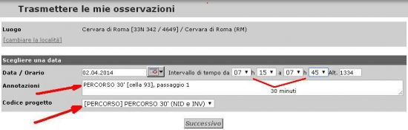

Viene inoltre ricordato che le celle del percorso semiquantitativo sono fisse per tutti e sono quelle evidenziate nella tabella sottostante, suddivise in celle primarie e di rimpiazzo, qual’ora le primarie non fossero accessibili. N.B., ogni cella primaria ha la propria cella di rimpiazzo.

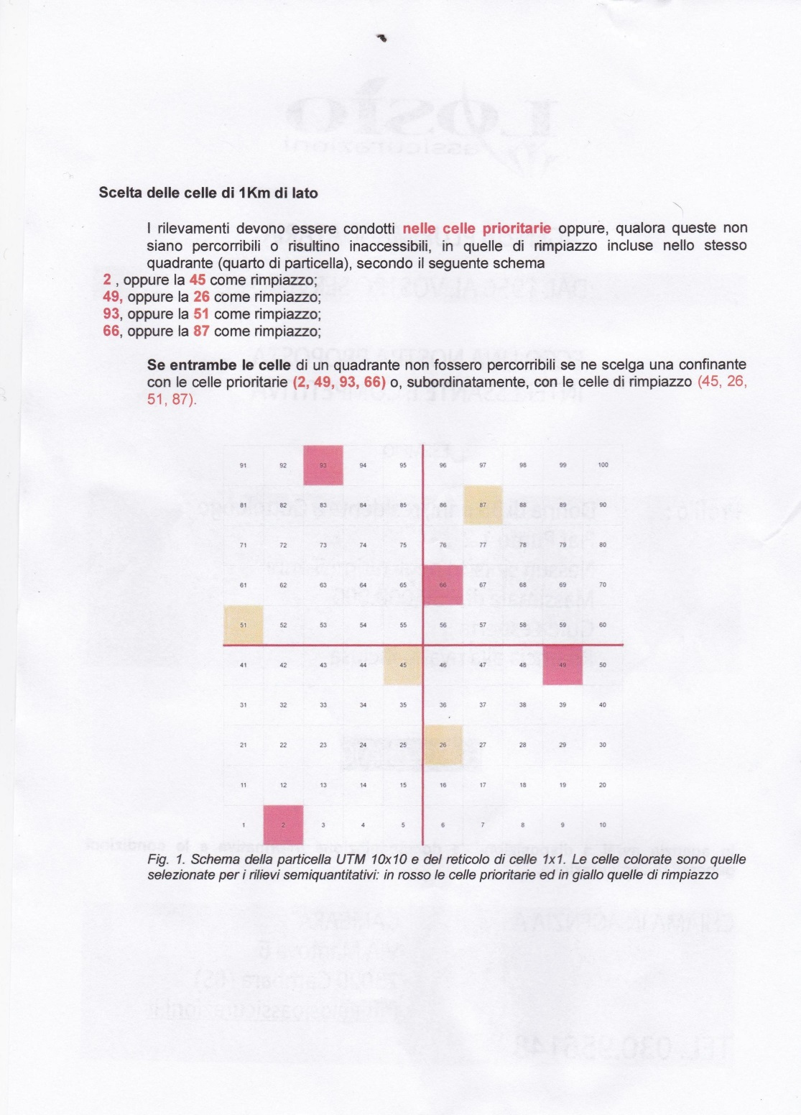

Per ulteriori informazioni in merito contattare il validatore provinciale Arturo Gargioni [gargionia@alice.it](mailto:gargionia@alice.it)

Viene presentato il prossimo meeting di EBN ITALIA che avverrà il 23-25 maggio presso Busseto, Parma. Dove si consiglia la partecipazione domenica 25 maggio alla conferenza **"Il birdwatching incontra l'ornitologia, 14 anni dopo”.** Parteciperanno: Giuseppe Bogliani, Pierandrea Brichetti, Mauro Fasola, Roberto Tinarelli, Roberto Lardelli e Francesco Mezzatesta e Maurizio Ravasini.

Arturo Gargioni chiede di censire eventuali colonie e di inserire su ornitho i dati sulla presenza della Taccola *Corvus monedula* in provincia di Brescia, in previsione di un aggiornamento della distribuzione provinciale della specie dopo la pubblicazione del 2007.

Mauro Bailo titolare di “Ornitour” propone ai soci e simpatizzanti del GRA alcuni viaggi all’interno del Paleartico occidentale, quali Marsalam (Mar rosso, Egitto), Georgia (Caucaso) e Cappadocia (Turchia).

Al pomeriggio, dopo la pausa pranzo, escursione al Parco sovracomunale dello Strone in località Vincellate.